Microwave Plasma Source
(마이크로웨이브 플라즈마 소스·처리장치·처리방법, Tokyo Electron) — 특허 분석 보고서

0. 문서 개요
문서유형 | 미국 등록특허 (Utility Patent, B2)
공개(등록)번호 | US 11,942,308 B2 (등록일 2024.03.26) / 선행공개 US 2021/0233742 A1 (2021.07.29)
발명의 명칭 | Microwave Plasma Source, Microwave Plasma Processing Apparatus and Plasma Processing Method (마이크로웨이브 플라즈마 소스·처리장치·처리방법)
출원인 / 특허권자 | Tokyo Electron Limited (Tokyo, JP)
발명자 | Yasuaki Taniike (Nirasaki, JP)
출원번호 / 출원일 | 17/229,122 / 2021.04.13
패밀리관계 | 모출원(division of) 15/882,028 (2018.01.29 출원, 현재 등록특허 US 11,056,317)의 분할출원. 우선권: 일본 출원 2017-015089 (2017.01.31 출원). 모출원의 장치 청구항과 본 분할출원의 방법 청구항이 어떻게 나뉘었는지 정확한 경위는 문서상 확인 불가.
IPC / CPC | IPC: H01J 37/32(2006.01), C23C 16/34(2006.01) 등 / CPC: H01J 37/3222, C23C 16/345, C23C 16/45542, C23C 16/511, H01L 21/02274, H01L 21/0228, H01L 22/34 등. 35 U.S.C. 154(b)에 따라 특허존속기간 416일 가산.
다루는 공정 | PE-ALD(Plasma Enhanced Atomic Layer Deposition, 플라즈마강화 원자층증착) 방식 SiN(실리콘질화막) 성막 장비. DCS(다이클로로실란) 전구체를 흡착시킨 뒤 NH3/N2 플라즈마로 질화 반응을 일으키는 회전테이블형 챔버에 탑재되는 RLSA(Radial Line Slot Antenna)형 마이크로웨이브 플라즈마 소스에 관한 것으로, 본 프로젝트의 "플라즈마 질화" 분야와 직접 관련됨. 특허의 핵심은 성막 공정 자체가 아니라, 마이크로웨이브 전파경로의 온도를 감시해 점화불량(이그니션 실패)을 사전에 예측하는 이상감지 기술.

1. 핵심 요약
- Tokyo Electron 명의 특허(모출원의 분할출원)로, 회전테이블형 PE-ALD 장비에 탑재된 3개의 RLSA 마이크로웨이브 플라즈마원 각각에 온도센서(열전대)를 삽입해, 슬롯안테나로 이어지는 동축도파관 내부(커넥터·캡 인근)의 온도를 감시함으로써 매칭 이상이나 미세방전으로 인한 점화불량을 사전에 예측하는 것이 핵심임.
- 1차·2차 임계온도(실험예: 150°C/300°C)를 설정해 1차 초과 시 경고, 2차 초과 시 알람과 동시에 플라즈마 생성을 정지하는 단계적 안전 조치를 수행함.
- 실제 실험에서 3.0kW 조건 시 한 안테나(Ant-2)가 임계값(150°C)을 초과했고, 이후 해당 안테나를 계속 사용한 결과 실제로 방전 흔적과 함께 점화불량이 발생 — 특허의 핵심 주장이 실측 데이터와 후속 고장 사례로 검증된 드문 경우임.

2. 기술 내용

2.1 공정 조건
- 처리용기(챔버) 조건(실험예): 온도 475°C, 압력 2 Torr.
- 안테나부 조건: 안테나부 온도 80°C(칠러 제어), 동축도파관 내부도체 수냉 온도 25°C(상온), 동축도파관 내부 압력은 대기압.
- 공정가스: 실험예는 Ar/NH3/H2. 일반적으로는 플라즈마생성가스(Ar 등) + 질화가스(NH3 또는 N2, 반응가스) 또는 환원가스(H2)로 환원공정도 가능.
- 마이크로웨이브: 실험예 파워 2.5kW·3.0kW, 발생 주파수 대표값 2.45GHz(그 외 8.35GHz, 1.98GHz, 860MHz, 915MHz 등도 가능하다고 기재).
- 온도감시 임계값(실험예): 1차(경고) 150°C 초과 2초 이상 지속 / 2차(알람+플라즈마정지) 300°C 초과 2초 이상 지속.
- 안테나부 구조: 슬롯안테나(62, 삼각형 금속판)에 방사형·원주방향 슬롯(621, 인접 슬롯은 교차 또는 직교 배치) 형성. 마이크로웨이브투과판(61, 알루미나·석영 등 유전체) 하부에 테이퍼진 오목부(611)로 에너지를 집중. 냉각재킷(64, 에틸렌글리콜 등 냉매 순환)으로 안테나부 냉각.
- 온도센서: 열전대(sheathed thermocouple) 또는 광섬유형 온도센서를 동축도파관 내부도체(651)·커넥터(70)에 형성된 홀(651a)에 삽입. 측정부(80a)는 커넥터(70)와 그 하부를 덮는 캡(72) 부근에 위치 — 발명자들이 실험적으로 "온도상승이 가장 빈번한 지점"으로 특정한 위치.
- 회전테이블(2)에 6개 웨이퍼안착부(21)가 있으며, 흡착영역(R1, DCS 공급) → 반응영역(R2, R2-1/R2-2/R2-3에 마이크로웨이브 플라즈마원 100A/B/C 배치) 순으로 회전하며 SiN ALD막을 형성. 회전테이블은 카본와이어 히터(46)로 가열.

2.2 장치 구조 및 동작 원리
FIG.1은 회전테이블(2) 위에 6개의 웨이퍼안착부(21)가 있는 PE-ALD 성막장치의 평면 단면도로, 전구체가스 흡착영역(R1)과 3분할된 반응영역(R2-1, R2-2, R2-3)에 각각 마이크로웨이브 플라즈마원(100A, 100B, 100C)이 설치되어 있다.
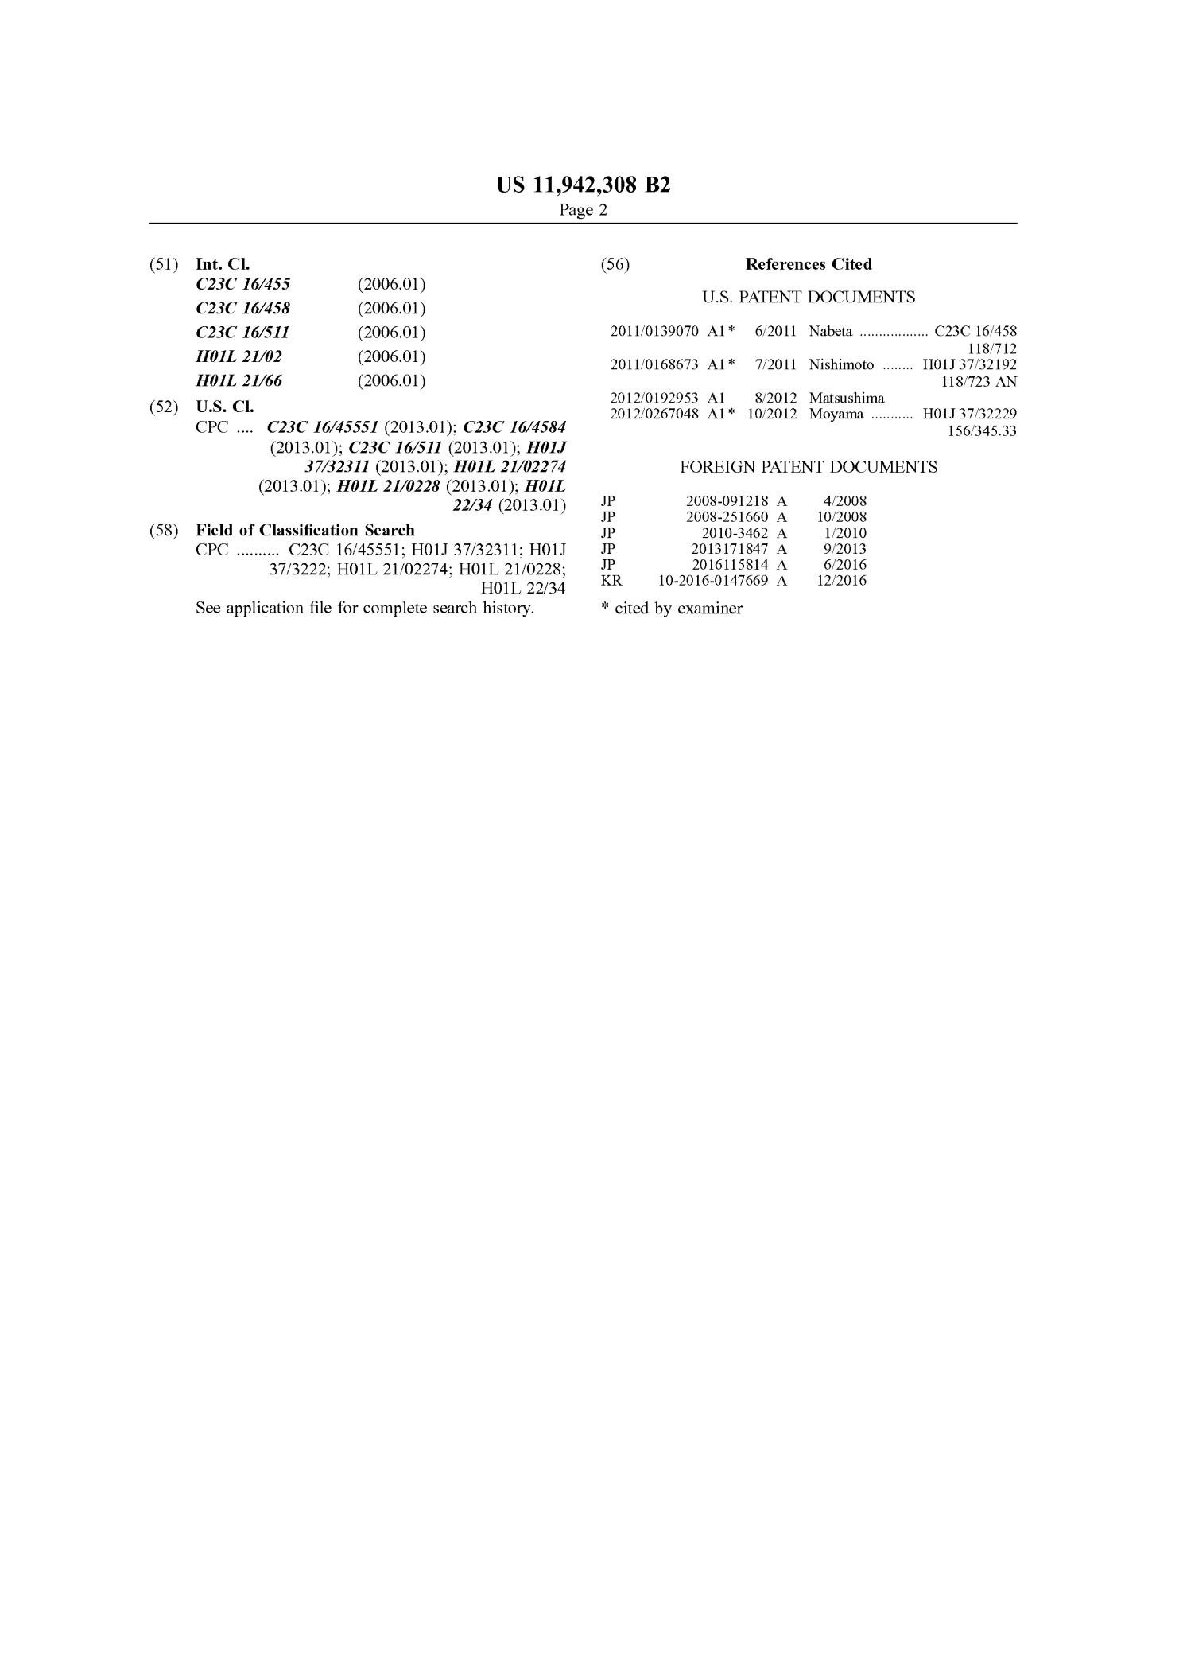
FIG. 1 — 성막장치 전체 평면 단면도: 흡착영역(R1)·반응영역(R2-1~3)·마이크로웨이브 플라즈마원(100A~C)·회전테이블(2)
FIG.4는 마이크로웨이브 플라즈마 처리장치(100A)의 전체 계통도이다. 마이크로웨이브 발생부(69)에서 생성된 마이크로웨이브는 도파관(67)·모드변환기(66)·동축도파관(65)을 거쳐 안테나부(60)의 슬롯안테나(62)로 전달되고, 마이크로웨이브투과판(61)을 통해 처리공간(S)으로 방사되어 표면파 플라즈마를 형성한다. 동시에 동축도파관 내부도체에 삽입된 열전대(80)가 커넥터(70)·캡(72) 부근 온도를 실시간 검출해 이상감지부(81)로 전달하며, 이상감지부는 온도가 1차 임계값을 넘으면 경고생성부(82)에, 2차 임계값을 넘으면 알람생성부(83)와 전체제어부(8)에 신호를 보내 플라즈마 생성을 정지시킨다.
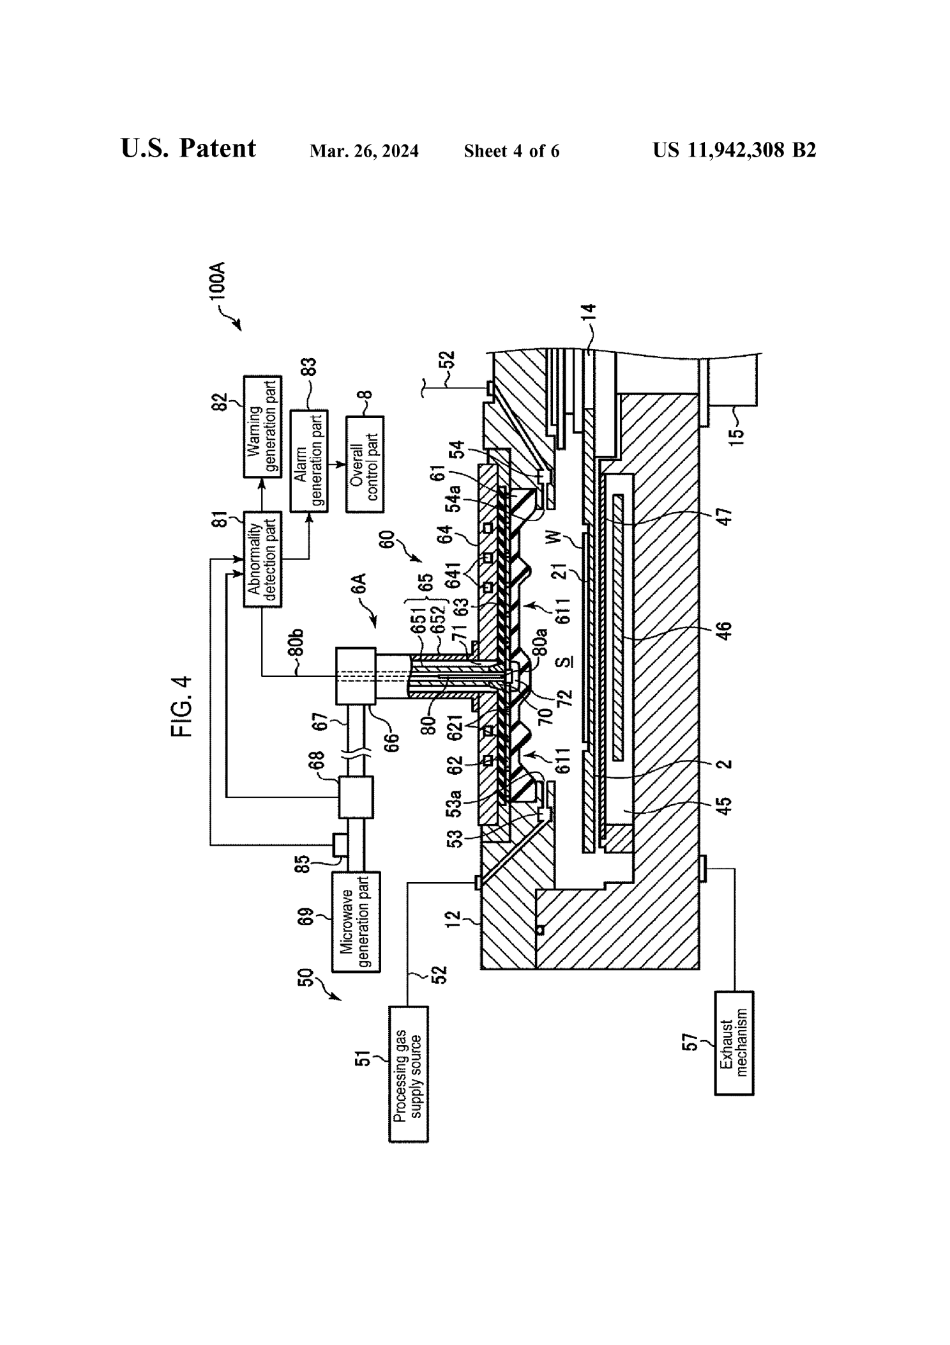
FIG. 4 — 마이크로웨이브 플라즈마 처리장치(100A) 계통도: 마이크로웨이브발생부(69)→도파관(67)→동축도파관(65)→안테나부(60), 열전대(80)→이상감지부(81)→경고/알람생성부(82/83)
FIG.5는 온도센서(열전대 80)의 구체적 삽입 위치를 보여준다. 동축도파관(65)의 내부도체(651)와 슬롯안테나에 연결되는 커넥터(70) 사이에 수직 홀(651a)이 형성되어 있고, 이 홀에 열전대가 삽입되어 커넥터(70)와 그 하부를 덮는 캡(72) 부근의 온도를 측정한다. 명세서는 이 위치가 매칭 이상이나 미세방전 발생 시 온도가 가장 먼저, 가장 크게 상승하는 지점이라고 실험적으로 확인했다고 설명한다.
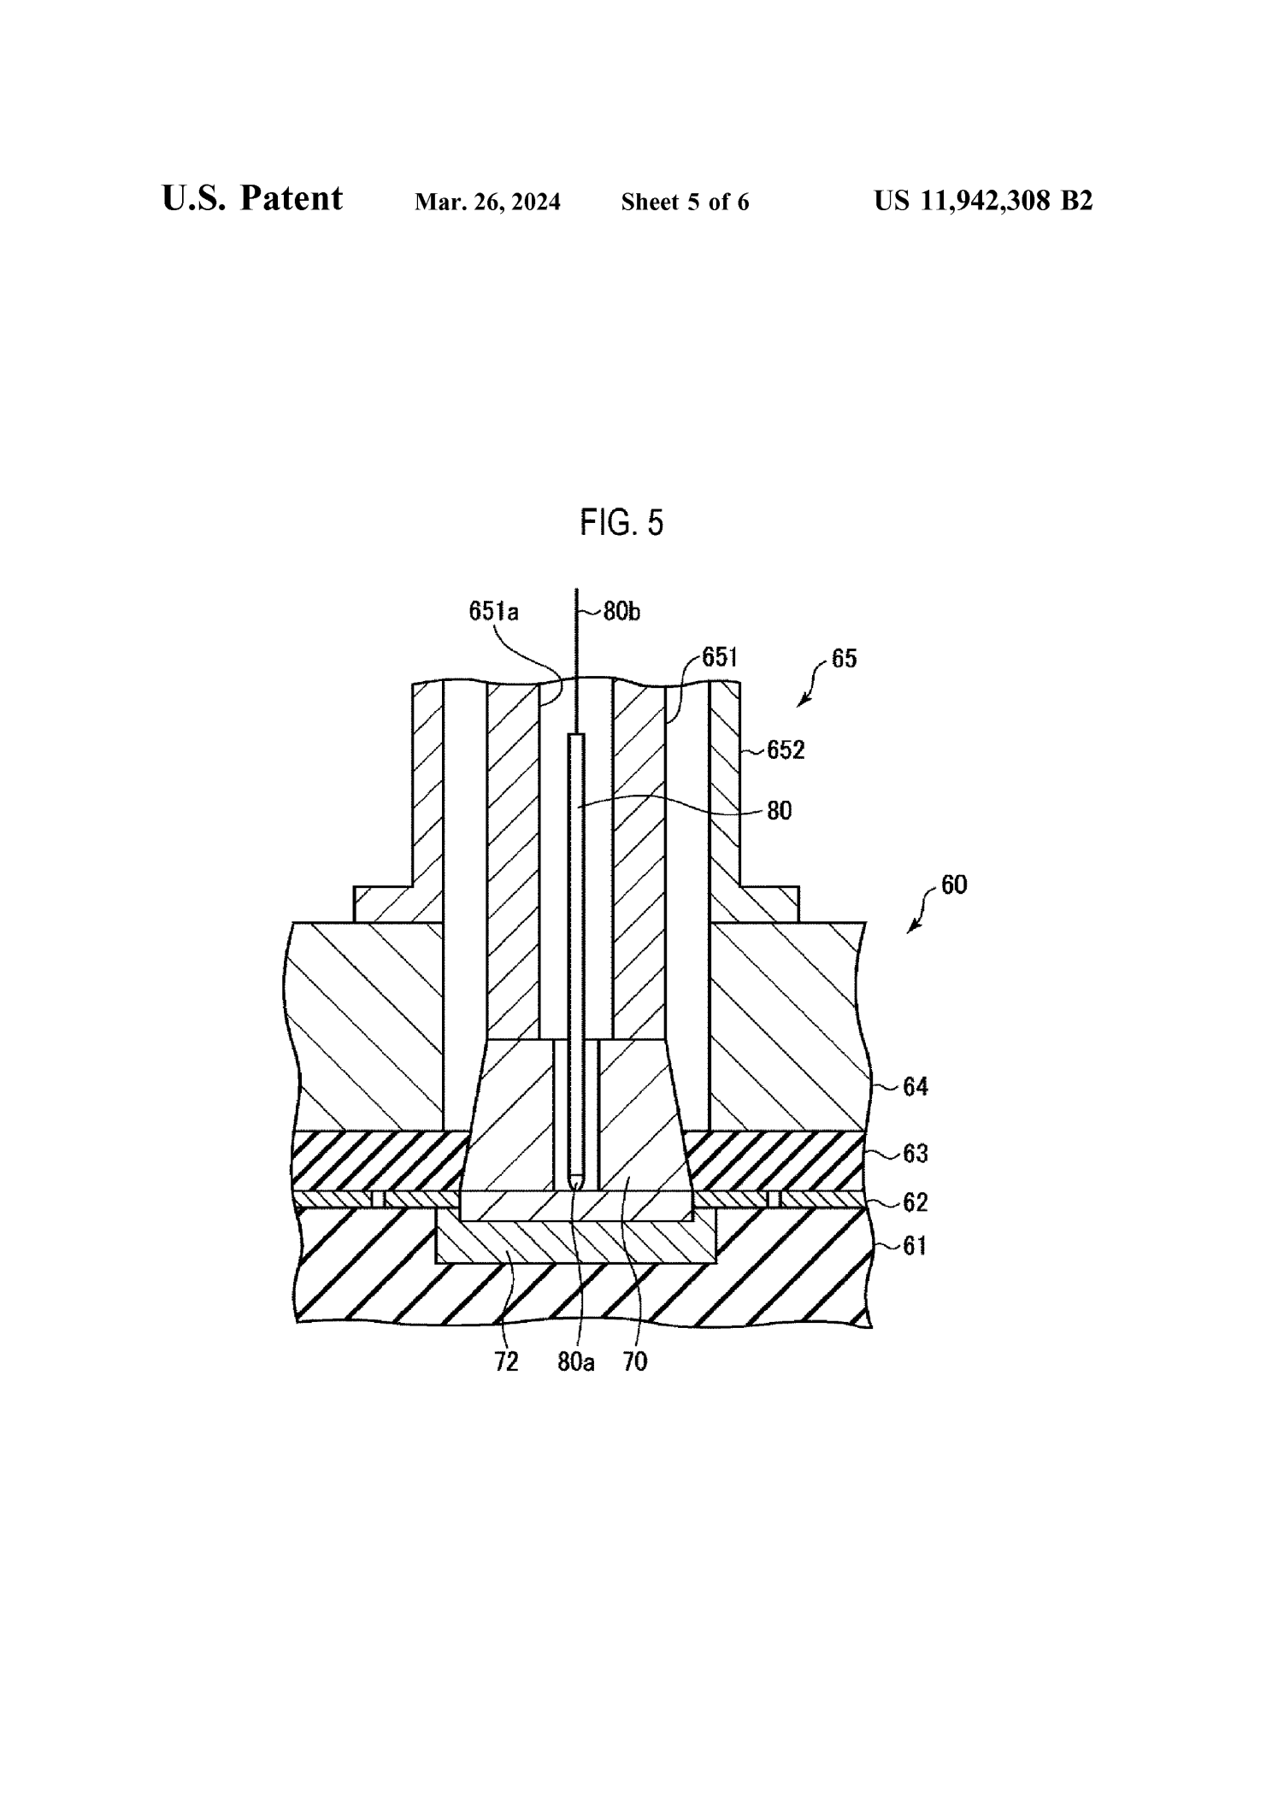
FIG. 5 — 동축도파관 내부도체(651)·커넥터(70)·캡(72)·열전대(80) 삽입 위치 단면도

2.3 독립항 구성요소 재구성 (원문 인용 없이 요약)
청구항 1 (플라즈마 처리방법 — 등록된 유일한 독립항): 처리공간을 갖는 처리용기, 마이크로웨이브발생부, 동축도파관을 포함하는 도파관경로, 슬롯안테나와 마이크로웨이브투과판으로 구성된 안테나부, 가스공급기구, 배기기구를 포함하는 마이크로웨이브 플라즈마 처리장치를 이용한 방법으로서 — 도파관경로와 안테나부를 통해 마이크로웨이브를 처리공간에 방사하여 마이크로웨이브 플라즈마를 발생시키면서 동시에 플라즈마처리가스를 공급하는 동안, 슬롯안테나로 이어지는 마이크로웨이브 전파경로 중 동축도파관 내 슬롯안테나 인근 위치에서 온도를 검출하고, 검출된 온도를 근거로 마이크로웨이브 전파경로의 이상을 검출함으로써 플라즈마 점화불량을 사전에 예측하는 것을 특징으로 한다. (참고: 출원 요약(Summary)에는 장치 청구항 형태도 언급되어 있으나, 실제 등록된 청구항은 모두 방법 청구항이며 별도 장치 청구항은 이 분할출원에는 존재하지 않음.)
종속항 요지: 도파관경로가 도파관과 동축도파관을 잇는 연결부를 포함하고, 슬롯안테나에 연결된 커넥터 및 그 하부를 덮는 캡이 동축도파관 내부도체 아래 설치됨(청구항2) · 온도검출 위치가 그 커넥터 또는 캡에 해당하는 위치임(3) · 검출온도가 임계값을 초과하면 이상으로 판정하고 전파경로 부재의 안전을 확보하는 조치를 취함(4) · 1차 임계값과 이보다 높은 2차 임계값을 두어, 1차 초과 시 경고를 발하고 2차 초과 시 알람을 발함과 동시에 플라즈마 생성을 정지함(5).

3. 실험 데이터
실험 조건: 처리용기 온도 475°C·압력 2 Torr, 안테나부 온도 80°C(칠러제어)·내부도체 수냉 25°C·동축도파관 압력 대기압, 사용가스 Ar/NH3/H2, 마이크로웨이브 파워 2.5kW 및 3.0kW, 온도감시 임계값 1차 150°C(2초 이상)/2차 300°C(2초 이상). 3개 마이크로웨이브원(Ant-1, Ant-2, Ant-3)의 커넥터·캡 부근 온도를 각각 측정했다.
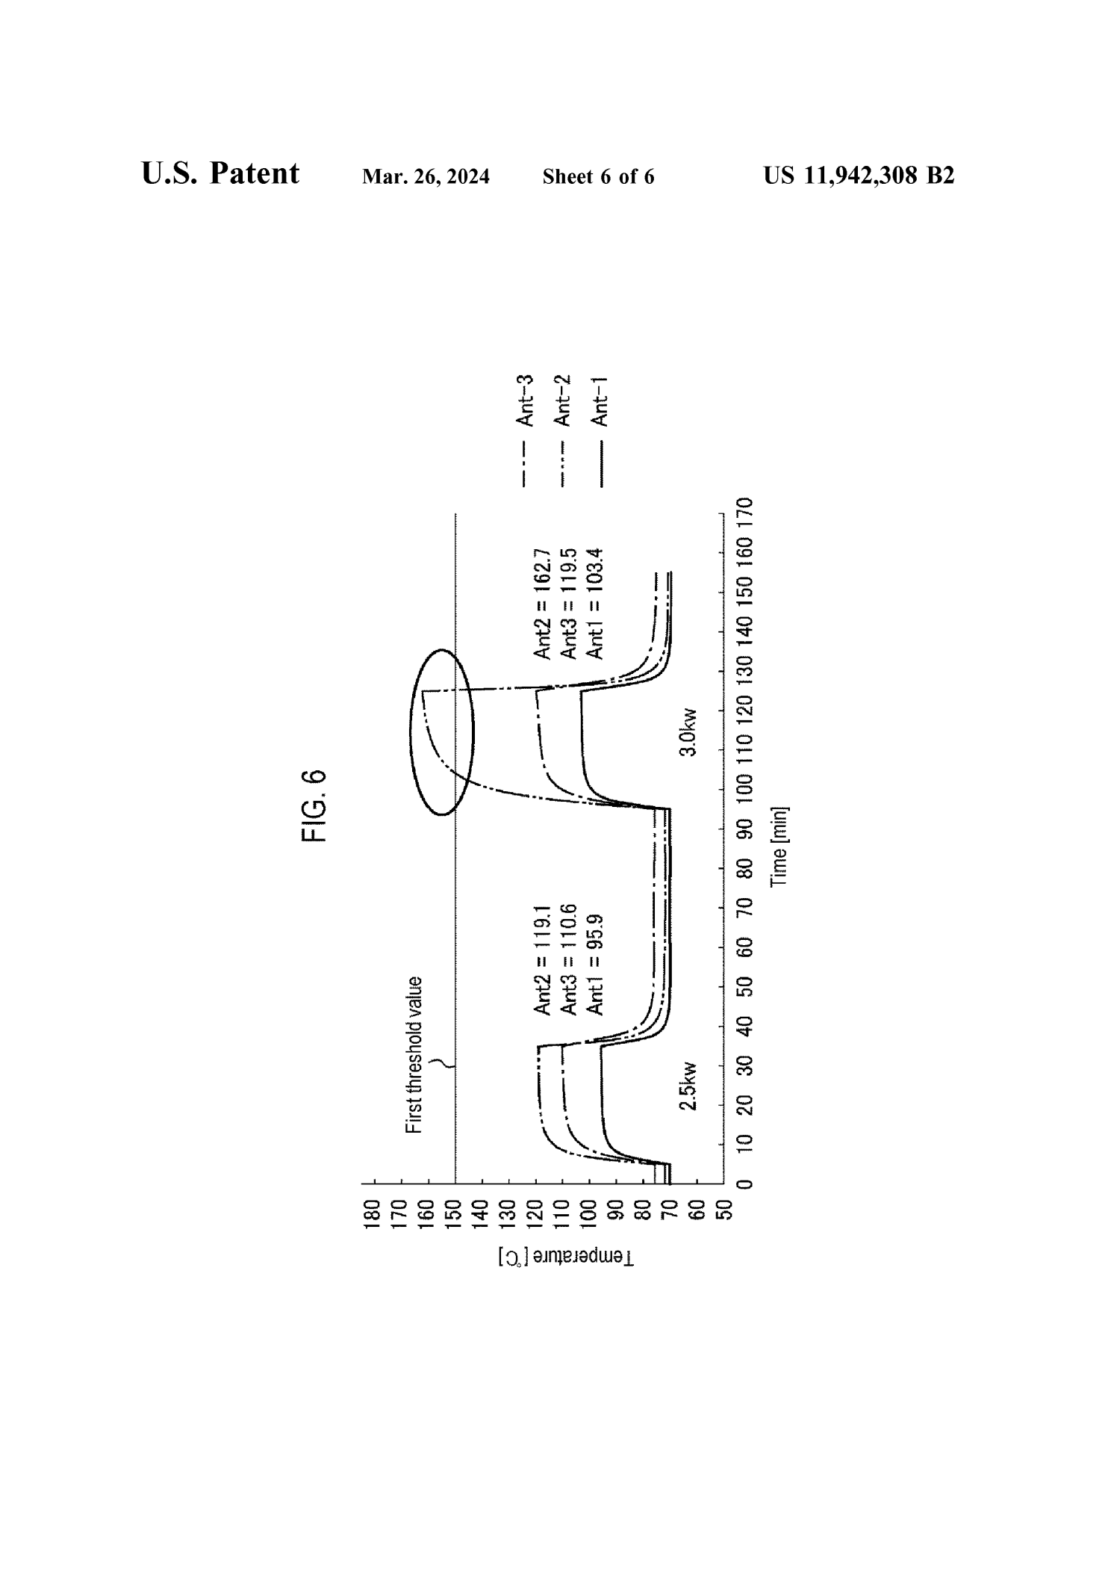
FIG. 6 — 커넥터/캡 부근 온도 변화 그래프: 2.5kW·3.0kW 조건에서 Ant-1/2/3의 시간에 따른 온도 추이
결과: 마이크로웨이브 파워 2.5kW에서는 3개 안테나 모두 150°C 이하(Ant1=95.9°C, Ant2=119.1°C, Ant3=110.6°C)로 1차 임계값 이내였다. 그러나 3.0kW로 올리자 Ant-2의 캡 부근 온도가 162.7°C로 1차 임계값(150°C)을 초과했다(Ant1=103.4°C, Ant3=119.5°C는 임계값 이내). 이후 Ant-2를 계속 사용한 결과 실제로 동축도파관에서 이상방전이 발생해 점화불량으로 이어졌으며, 분해 점검 결과 내부도체 외측과 외부도체 내측이 마주보는 지점에서 방전 흔적이 확인되었다. 즉 온도 이상감지가 실제 후속 고장을 사전에 예측한 것으로, 명세서 자체의 정량적 실험 결과와 실제 장애 사례가 함께 제시된 보기 드문 경우임.

4. 기존 기술 대비 차별점
- 배경기술에 소개된 종래 안전기법은 (1) 발광센서(광량·색조 센서)로 플라즈마 점화 자체를 직접 확인하는 방식과 (2) 진행파:반사파 비율, 튜너 위치 등 마이크로웨이브원 "내부" 파라미터의 임계값만 감시하는 방식이다. 전자는 다수 소스가 인접 설치된 배치식 장비에서 다른 소스의 발광을 오검출하거나 카본와이어히터의 적외선 때문에 플라즈마 발광만 선택적으로 감지하기 어렵다는 한계가, 후자는 안테나부에서 예기치 못한 매칭 이상이나 미세방전이 일어나도 소스 "내부" 파라미터에는 이상이 나타나지 않아 사전 감지가 어렵다는 한계가 있다고 명세서는 지적한다.
- 본 발명의 차별점은 발광센서 없이도 안테나부(특히 동축도파관 내부도체와 커넥터·캡 부근)의 온도를 직접 측정함으로써 매칭 이상·미세방전에 의한 국부적 온도상승을 감지한다는 점과, 발명자들이 실험적으로 "온도상승이 가장 빈번한 지점"을 커넥터·캡 부근으로 구체적으로 특정했다는 점에 있다.
- 과장 없이 평가하면, "온도로 이상을 감지한다"는 개념 자체는 단순하지만, 어느 위치에 센서를 두어야 실제로 유효한 조기경보가 되는지를 구체적 실험(FIG.6)과 실제 고장사례로 검증한 것이 이 특허의 실질적 기여로 판단된다. 다만 이 위치 특정이 본 발명의 RLSA·삼각형 슬롯안테나 구조에 한정된 결과인지, 다른 안테나 구조에도 일반화되는지는 문서상 확인 불가.

5. 활용 가능성 및 리스크

5.1 활용 가능성
- Tokyo Electron의 RLSA 방식 PE-ALD SiN 성막 장비(구체적 제품명은 명세서에 언급되어 있지 않아 확인 불가)에 실제 적용되었을 가능성이 높으며, 특히 장시간 연속 운전되는 ALD 공정에서 예기치 않은 점화불량으로 인한 안테나 손상·웨이퍼 손상·다운타임을 줄이는 안전·유지보수 기능으로서 실질적 가치가 있다고 판단됨.
- 본 프로젝트가 다루는 플라즈마 질화(SiN) 공정 장비에 직접 해당하는 사례로, 마이크로웨이브 플라즈마원의 안전 설계를 참고할 때 유용함.

5.2 비용-효과 및 리스크
- 열전대 하나를 기존 동축도파관 구조에 추가하는 비교적 저비용의 개선으로, 발광센서 대비 설치공간 제약도 적음. 실제 장애를 사전에 예측한 실험사례가 있어 비용 대비 효과가 높다고 판단되나, 대량 양산환경에서의 재현성(오탐지·미탐지 비율)은 문서상 확인 불가.
- 명세서는 온도센서를 동축도파관 내부(닫힌 공간)에 설치할 때 금속제 센서가 마이크로웨이브 전파를 방해하지 않도록 재질·위치에 주의해야 한다고 스스로 언급하고 있어, 설계 난이도가 없지는 않음.
- 2024년 등록된 비교적 최근 특허로 아직 유효기간 내에 있는 것으로 판단됨(출원일 2021.04.13 기준 통상 만료는 2041년경 예상되나, 154(b) 416일 가산 및 모출원과의 관계를 고려한 정확한 만료일은 문서상 확인 불가). 유사한 마이크로웨이브 플라즈마원 온도감시 설계 시 자유실시(FTO) 검토가 필요할 수 있음.

6. 추가 확인이 필요한 사항
- 정확한 특허 만료일(154(b) 416일 가산 및 모출원 US11,056,317과의 관계 반영) 및 모출원 청구항(장치 청구항 포함 여부)과의 권리범위 차이
- 실제 상용 Tokyo Electron 장비(제품명)에 본 기술이 적용된 구체적 사례
- 온도센서 재질·위치가 마이크로웨이브 전파 효율에 미치는 간섭 정도에 대한 정량적 데이터
- 대량 양산 환경에서 온도 기반 이상감지의 오탐지(false positive)·미탐지(false negative) 비율
- 본 발명의 온도측정 위치(커넥터·캡 부근) 특정이 RLSA·삼각형 슬롯안테나가 아닌 다른 안테나 구조에도 일반화되는지 여부
- 해외 대응출원(한국·중국 등) 존재 여부 및 전체 특허패밀리 현황

7. 도면 정리
본 특허의 전체 6개 도면 시트를 아래에 모두 이미지로 삽입한다. 2·3절의 핵심 도면과 중복되나, 전체 도면을 빠짐없이 정리하기 위해 함께 수록함. (원본 PDF에는 Sheet 3(FIG.3)이 동일하게 두 번 스캔되어 있어 1회만 수록함.)

Sheet 1 — FIG.1: 성막장치(회전테이블식 PE-ALD 챔버) 전체 평면 단면도 — 흡착영역(R1)·반응영역(R2-1~3)·마이크로웨이브 플라즈마원(100A~C)
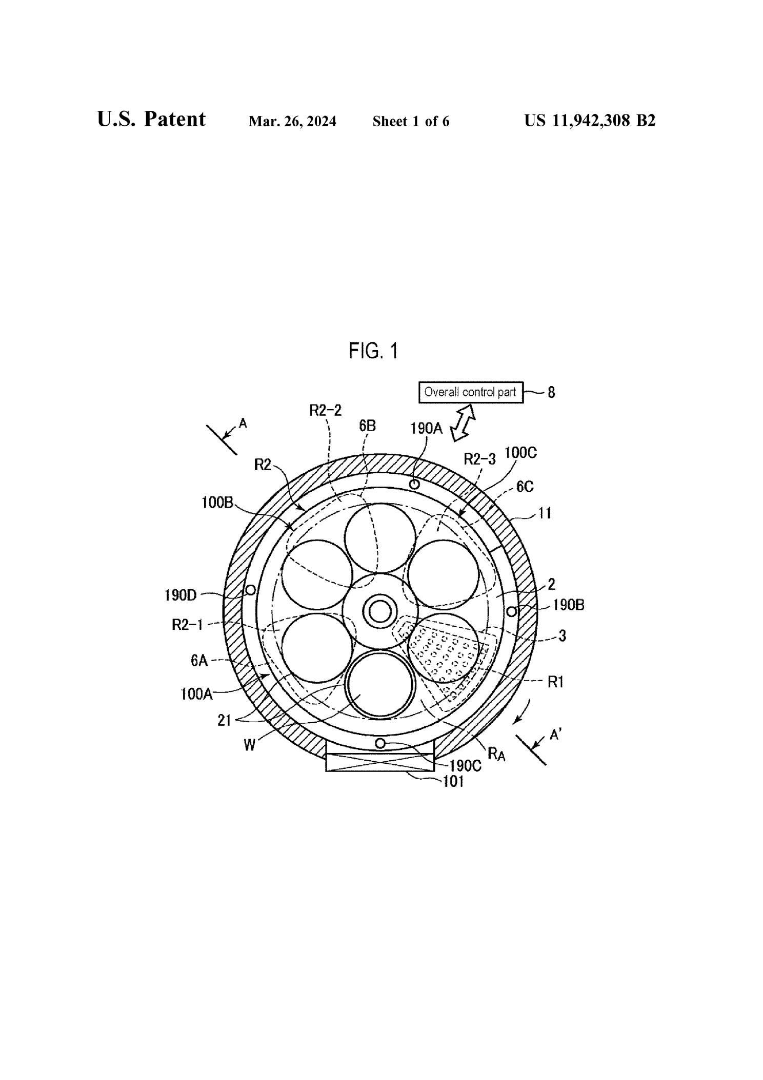
Sheet 2 — FIG.2: 성막장치 종단면도 (FIG.1의 A-A선 단면, 마이크로웨이브 플라즈마원 100B 상세)
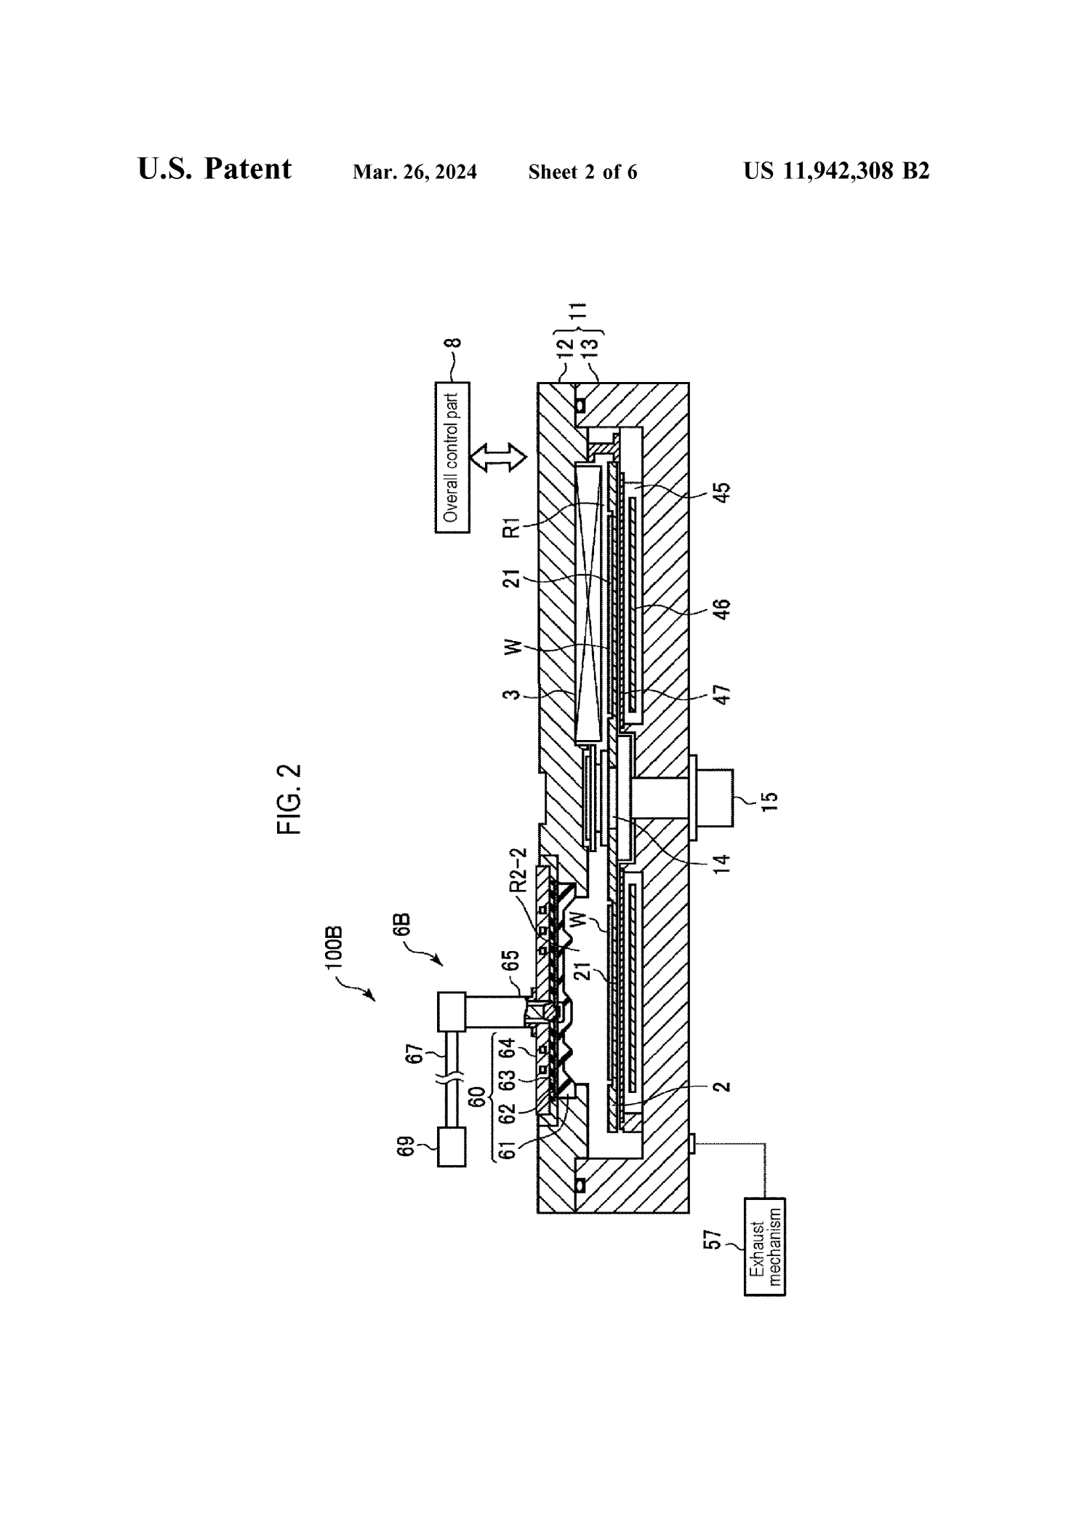
Sheet 3 — FIG.3: 성막장치 평면도 — 3개 마이크로웨이브 플라즈마원(100A/B/C)과 각 온도센서(60/65/67/69) 배치

Sheet 4 — FIG.4: 마이크로웨이브 플라즈마 처리장치(100A) 단면도 및 전체 계통도 — 마이크로웨이브발생부·이상감지부·경고/알람생성부 포함

Sheet 5 — FIG.5: 동축도파관·커넥터·캡·열전대(온도센서)의 배치 위치를 보여주는 단면도

Sheet 6 — FIG.6: 실험예 — 동축도파관 커넥터/캡 부근 온도 변화 그래프 (안테나 Ant-1/2/3, 2.5kW·3.0kW)

